

РОССИЙСКАЯ ФЕДЕРАЦИЯ
РОСТОВСКАЯ ОБЛАСТЬ
ОКТЯБРЬСКИЙ РАЙОН
Муниципальное образование «Мокрологское сельское поселение»
Администрация Мокрологского сельского поселения

ПОСТАНОВЛЕНИЕ

31.08.2026 № 101 п. Новозарянский

Об утверждении и ведении
Реестра мест (площадок)
накопления ТКО на территории
Мокрологского сельского поселения
В соответствии с Федеральным законом от 06.10.2003 № 131-ФЗ « Об общих принципах организации самоуправления в Российской Федерации», а так же в целях реализации Федерального закона от 24.06.1998 №89-ФЗ «Об отходах производства и потребления», постановления Правительства Российской Федерации от 31.08.2018 № 1039 «Об утверждении Правил обустройства мест (площадок) накопления твердых коммунальных отходов и ведения их реестра» Администрация Мокрологского сельского поселения

ПОСТАНОВЛЯЮ:

- Утвердить Реестр мест (площадок) накопления твердых коммунальных отходов на территории Мокрологского сельского поселения, приложение 1.
- Утвердить Схему размещения мест (площадок) накопления твердых коммунальных отходов на территории Мокрологского сельского поселения, приложение 2.
- Постановление администрации от 01.08.2025 № 59 "Об утверждении т ведении Реестра мест (площадок) накопления ТКО на территории Мокрологского сельского поселения» считать утратившим силу.
- Настоящее постановление вступает в силу со дня его принятия и подлежит размещению на официальном сайте муниципального образования.
- Контроль за исполнением настоящего постановления оставляю за собой.

Глава Администрации
Мокрологского сельского поселения Г.В. Кочин

Приложение 1
к постановлению администрации
Мокрологского сельского поселения
от 31.08.2026 № 101
Реестр мест (площадок) накопления твердых коммунальных отходов на территории Мокрологского сельского поселения
№ | Данные о нахождении мест ( площадок) для накопления ТКО | Данные о технических характеристиках мест (площадках) накопления ТКО |  |  |  | Данные о собственниках мест (площадок) накопления ТКО |  |  |  |  |  |  |  |  |  | Данные об источниках образования ТКО
п/п |  | Площадь | Тип покрытия | Количество размещенных или планируемых контейнеров | Объем контейнеров | Юридические лица |  |  | ИП |  |  | Физические лица |  |  |  | Данные об источниках образования ТКО
 |  |  |  |  |  | Наименование | ОГРН | Фактический адрес | ФИО | ОГРН | Адрес регистрации по месту жительства | ФИО | Паспортные данные | Адрес регистрации | Контактные данные | Данные об источниках образования ТКО
1 | Российская Федерация, Ростовская область, Октябрьский район, х. Маркин , ул. Молодежная 2 | 40 | бетон | 2 | 0,75 | Администрация Мокрологского сельского поселения | 1056125016441 | 346486, Мокрологского сельского поселения, п. Новозарянский, ул. Ленина, 35 |  |  |  |  |  |  |  | От физических и юридических лиц
2 | Российская Федерация, Ростовская область, Октябрьский район, х. Маркин , ул. Молодежная 8 | 40 | бетон | 2 | 0,75 | Администрация Мокрологского сельского поселения | 1056125016441 | 346486, Мокрологского сельского поселения, п. Новозарянский, ул. Ленина, 35 |  |  |  |  |  |  |  | От физических и юридических лиц
3 | Российская Федерация, Ростовская область, Октябрьский район, х. Маркин , ул. Садоваяая, 35 |  | бетон | 2 | 0,75 | Администрация Мокрологского сельского поселения | 1056125016441 | 346486, Мокрологского сельского поселения, п. Новозарянский, ул. Ленина, 35 |  |  |  |  |  |  |  | От физических и юридических лиц
4 | Российская Федерация, Ростовская область, Октябрьский район, х. Маркин , ул. Школьная, 6 | 40 | бетон | 2 | 0,75 | Администрация Мокрологского сельского поселения | 1056125016441 | 346486, Мокрологского сельского поселения, п. Новозарянский, ул. Ленина, 35 |  |  |  |  |  |  |  | От физических и юридических лиц
5 | Российская Федерация, Ростовская область, Октябрьский район, п. Новозарянский, ул. Ленина, 20 | 40 | бетон | 2 | 0,75 | Администрация Мокрологского сельского поселения | 1056125016441 | 346486, Мокрологского сельского поселения, п. Новозарянский, ул. Ленина, 35 |  |  |  |  |  |  |  | От физических и юридических лиц
6 | Российская Федерация, Ростовская область, Октябрьский район, п. Новозарянский, ул. Дзержинского, 40а | 40 | бетон | 2 | 0,75 | Администрация Мокрологского сельского поселения | 1056125016441 | 346486, Мокрологского сельского поселения, п. Новозарянский, ул. Ленина, 35 |  |  |  |  |  |  |  | От физических и юридических лиц

Приложение 2
к постановлению администрации
Мокрологского сельского поселения
от 31.08.2026 г. № 101

Схема размещения мест (площадки) накопления твердых коммунальных отходов
на территории Мокрологского сельского поселения
Схема 1:

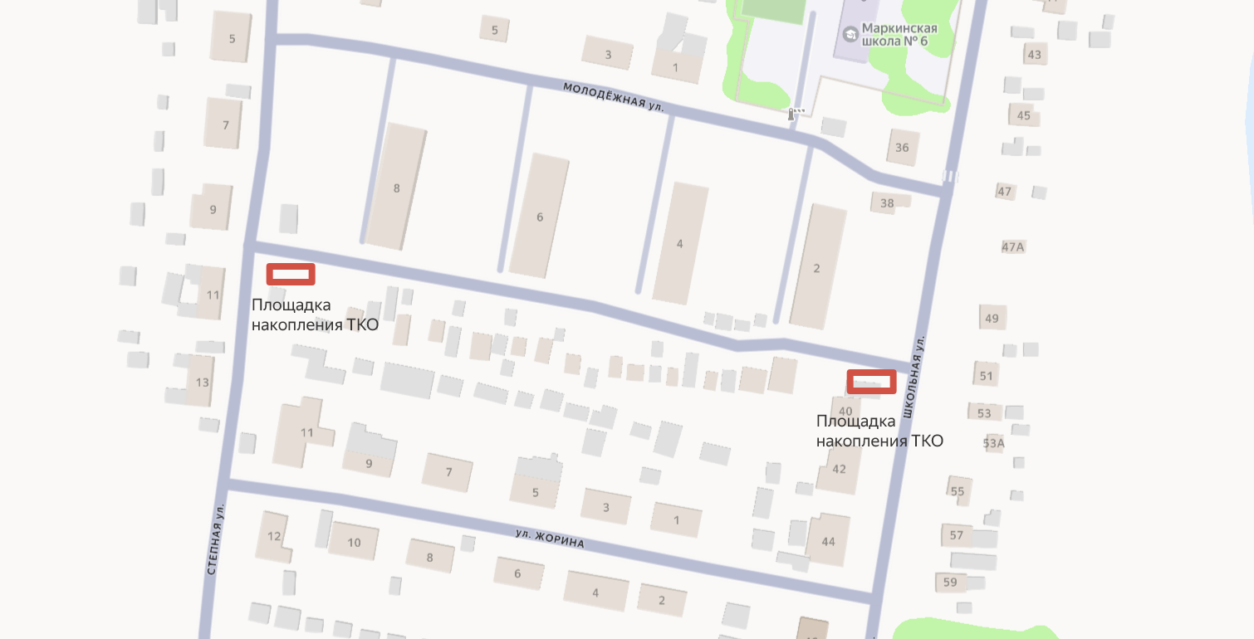

Схема 2:

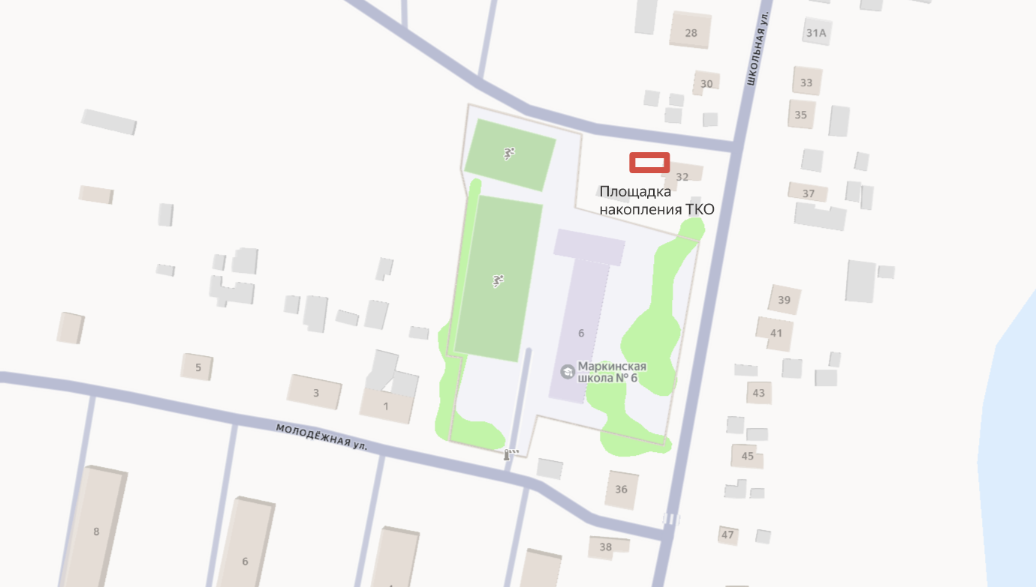

Схема 3:
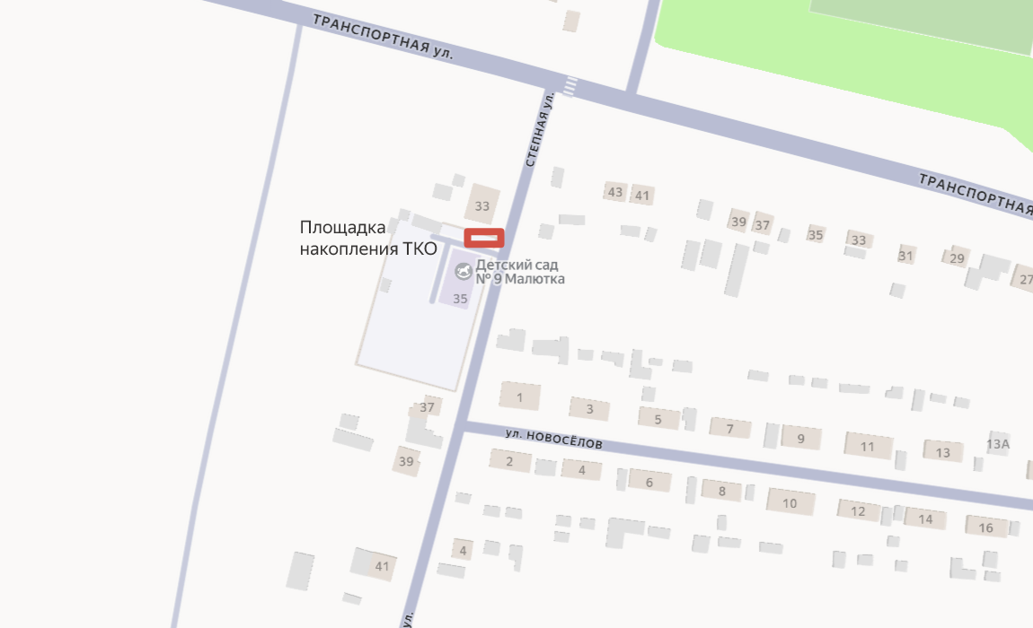

Схема 4:

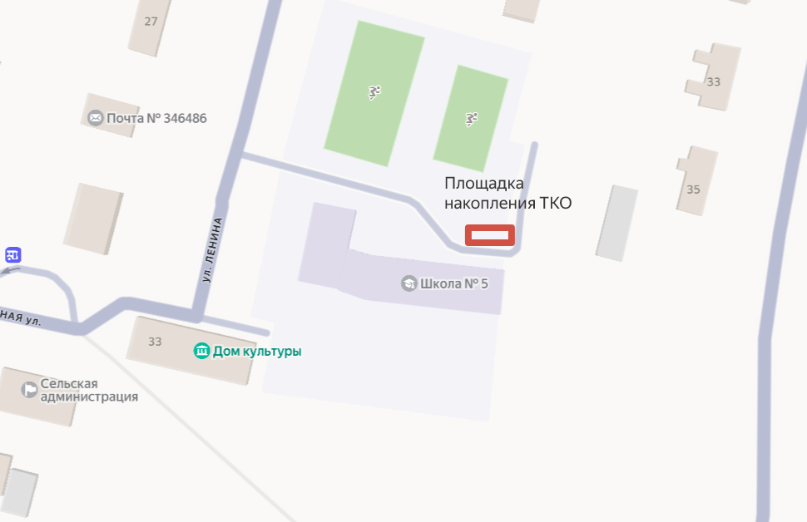

Схема 5
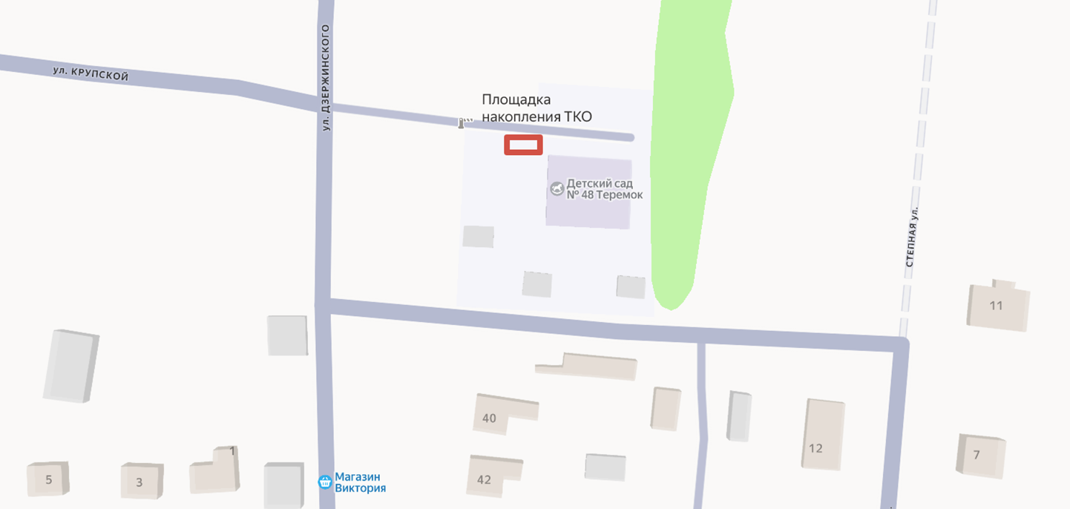

Старший инспектор по
делопроизводству и архивной работе М.П. Фомина

